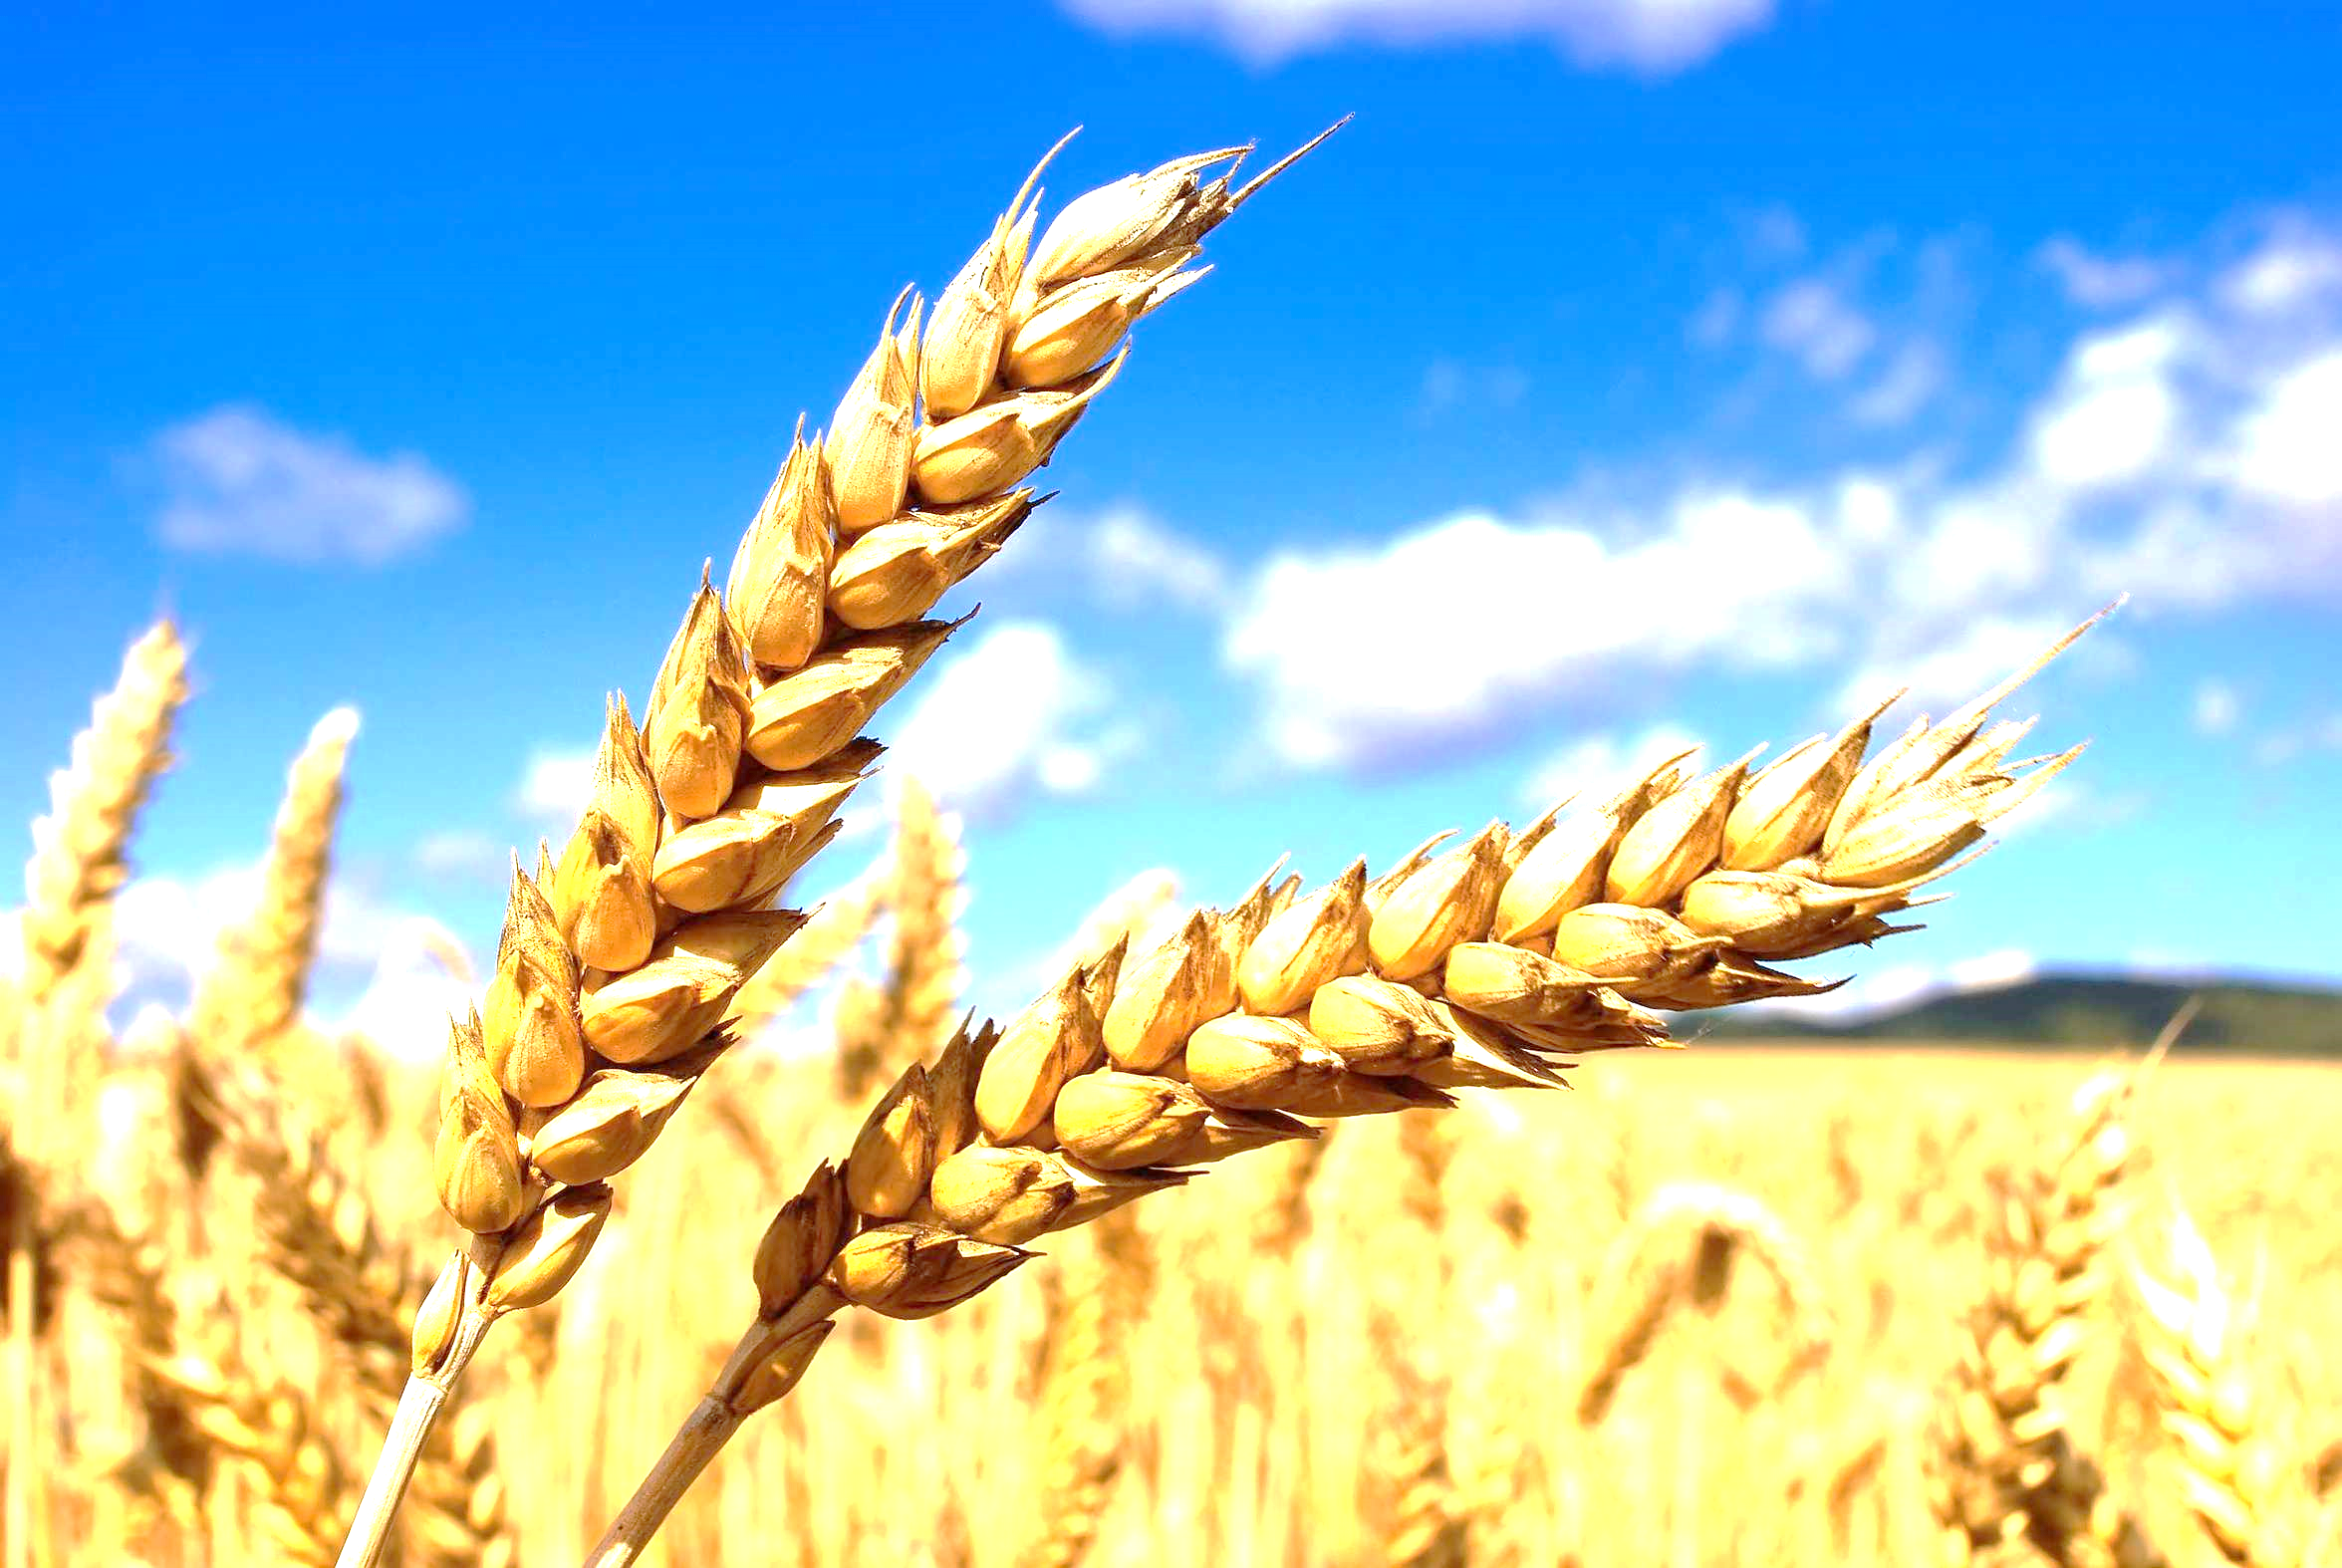
МИНИСТЕРСТВО НАУКИ И ВЫСШЕГО ОБРАЗОВАНИЯ РОССИЙСКОЙ ФЕДЕРАЦИИ
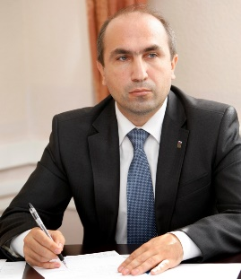
ДОНСКОЙ КАЗАЧИЙ ГОСУДАРСТВЕННЫЙ ИНСТИТУТ ПИЩЕВЫХ ТЕХНОЛОГИЙ И БИЗНЕСА (филиал)
ФГБОУ ВО «МОСКОВСКИЙ ГОСУДАРСТВЕННЫЙ УНИВЕРСИТЕТ ТЕХНОЛОГИЙ И
УПРАВЛЕНИЯ им. К.Г. РАЗУМОВСКОГО (Первый казачий университет)»
Лицензия № 1125 от 10.11.2014г. (бессрочная)
Государственная аккредитация № 2984 от 23.01. 2019 г.

Нечушкин А.Ю.
Директор доктор социологических наук

Внимание абитуриенты!

Приглашаем учащихся СПО, пройти обучение на краткосрочных подготовительных курсах по дисциплинам вступительных экзаменов в соответствии с программами общеобразовательной школы:

Занятия проводятся в удобном формате для Вас:
- ONLINE на площадке «Microsoft Teams»;
- по будням, в вечернее время;
- также организуются группы выходного дня

Срок обучения:
от 1 до 3 месяцев в объёме 48 часов
Стоимость обучения одного курса – от 1 200 рублей.

Для поступления необходимы следующие документы:
• Личное заявление обучающегося;
• Паспорт (ксерокопия и оригинал);
• Справка с места учебы или документ об образовании;
• Квитанция об оплате за обучение.

Прием документов осуществляется по адресу:
г. Ростов-на-Дону, пер. Семашко, д. 55.
Для подачи документов в электронном виде:
E-mail: odo.mgutu@yandex.ru
Телефон для справок: 8 (863) 310-28-84.
Часы работы: понедельник-четверг 9.00-18.00, пятница 9.00-17.00.
выходной: суббота, воскресенье

